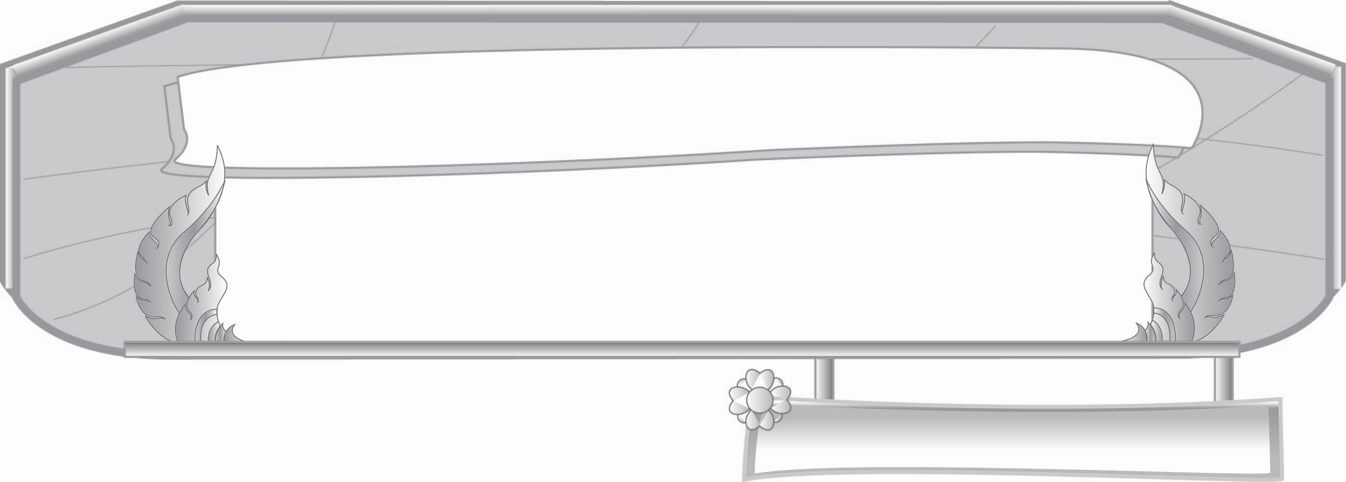
ชั้นประถมศึกษาปีที่ ๓ เวลา ๑ ชั่วโมง
หน่วยการเรียนรู้ที่ ๑๗
คำคล้องจองและคำขวัญ

แผนการจัดการเรียนรู้ที่ ๕

คำคล้องจองแต่งคำขวัญจำให้แม่น

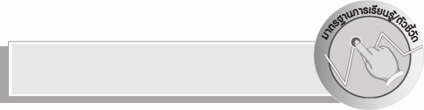
มาตรฐานการเรียนรู้/ตัวชี้วัด

มาตรฐานการเรียนรู้
มาตรฐาน ท ๔.๑ เข้าใจธรรมชาติของภาษาและหลักภาษาไทย การเปลี่ยนแปลงของภาษา
และพลังของภาษา ภูมิปัญญาทางภาษา และรักษาภาษาไทยไว้เป็นสมบัติของ ชาติ
ตัวชี้วัด
ท ๔.๑ ป. ๓/๕ แต่งคำคล้องจองและคำขวัญ

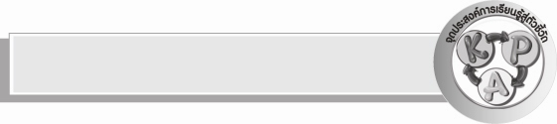
จุดประสงค์การเรียนรู้สู่ตัวชี้วัด

๑. อธิบายลักษณะของคำขวัญ (K)
๒. แต่งคำขวัญเป็นคำคล้องจองได้ (P)
๓. เห็นความสำคัญในการแต่งคำขวัญ (A)


สาระสำคัญ

คำขวัญ เป็นข้อความจูงใจ ให้ข้อคิดคติสอนใจ ใช้คำกะทัดรัด มักเป็นคำคล้องจอง

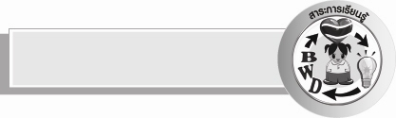
สาระการเรียนรู้

ลักษณะของคำขวัญ

สมรรถนะสำคัญของผู้เรียน

- ความสามารถในการสื่อสาร
- ทักษะการอ่าน
- ทักษะการเขียน
- ทักษะการฟัง การดู และการพูด
- ความสามารถในการคิด
- การให้เหตุผล
- การคิดสังเคราะห์
- การจำแนก
- การสรุปความรู้
- ความสามารถในการแก้ปัญหา
- ความสามารถในการใช้ทักษะชีวิต

คุณลักษณะอันพึงประสงค์

มุ่งมั่นในการทำงาน
ตัวชี้วัดที่ ๖.๑ ตั้งใจและรับผิดชอบในการปฏิบัติหน้าที่การงาน
ตัวชี้วัดที่ ๖.๒ ทำงานด้วยความเพียรพยายามและอดทนเพื่อให้งานสำเร็จตามเป้าหมาย
รักความเป็นไทย
ตัวชี้วัดที่ ๗.๒ เห็นคุณค่าและใช้ภาษาไทยในการสื่อสารได้อย่างถูกต้องและเหมาะสม


ชิ้นงานหรือภาระงาน (หลักฐาน ร่องรอยแสดงความรู้)

ผลงานการแต่งคำขวัญด้วยคำคล้องจอง

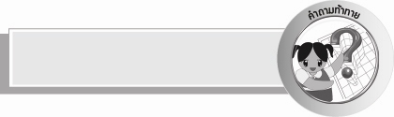
คำถามท้าทาย

รอบๆ ตัวนักเรียนมีการใช้คำขวัญบ้างหรือไม่ อย่างไร


การจัดกิจกรรมการเรียนรู้

๑. ครูติดแถบประโยคคำขวัญและให้นักเรียนอ่านพร้อมกัน จากนั้นครูสนทนากับ
นักเรียนโดยใช้คำถาม ดังนี้
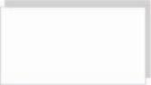
รักเมืองไทย ร่วมใจพัฒนา รักษาสิ่งแวดล้อม

๐ นักเรียนคิดว่าเป็นคำขวัญเกี่ยวกับอะไร (สิ่งแวดล้อม)
๐ คำขวัญต้องการให้นักเรียนปฏิบัติอย่างไร (อนุรักษ์และรักษาสิ่งแวดล้อม)
๐ มีคำใดบ้างที่มีเสียงสัมผัสกัน
รักเมืองไทย ร่วมใจพัฒนา รักษาสิ่งแวดล้อม
๒. แบ่งกลุ่มนักเรียนออกเป็น ๔ กลุ่ม ให้แต่ละกลุ่มแต่งคำขวัญ กลุ่มละ ๑ คำขวัญ เขียนใส่กระดาษ A๔ ที่ครูแจกให้ พร้อมทั้งโยงเส้นสัมผัส ให้เวลาในการคิดคำขวัญและเขียน ๑๕ นาที ติด
คำขวัญบนกระดาน ให้แต่ละกลุ่มส่งตัวแทนมาจับฉลากกลุ่ม ดังนี้
กลุ่มที่ ๑ แต่งคำขวัญเกี่ยวกับการอนุรักษ์สิ่งแวดล้อม
กลุ่มที่ ๒ แต่งคำขวัญเกี่ยวกับภาวะโลกร้อน
กลุ่มที่ ๓ แต่งคำขวัญเกี่ยวกับการประหยัดพลังงาน
กลุ่มที่ ๔ แต่งคำขวัญเกี่ยวกับรณรงค์รักการอ่าน
ให้แต่ละกลุ่มออกมาเขียนประโยคบนกระดาน ครูและเพื่อนช่วยกันตรวจสอบความถูกต้อง และอ่านออกเสียงพร้อม ๆ กัน
๓.นำเสนอคำขวัญทีละกลุ่ม ครูและเพื่อน ๆ ช่วยกันตรวจสอบความถูกต้อง และอ่าน
ออกเสียงพร้อมๆ กัน
๔. ให้นักเรียนแต่งคำขวัญเป็นคำคล้องจองเกี่ยวกับเรื่องต่อไปนี้ข้อละ ๑ คำขวัญลงในสมุดแบบฝึกหัดของนักเรียน
๑) การรักษาความสะอาด
๒) เศรษฐกิจพอเพียง
๓) วันภาษาไทยแห่งชาติ
๕. ให้นักเรียนทำกิจกรรมเสริมทักษะการเรียนรู้ โดยเลือกคำที่กำหนดมาเติมให้เป็นคำคล้องจอง และเลือกข้อความที่กำหนด มาเติมให้เป็นคำขวัญแล้วร่วมกันตรวจสอบความถูกต้อง
๖. ให้นักเรียนร่วมกันแสดงความคิดเห็นโดยครูใช้คำถามท้าทาย ดังนี้
๏ รอบ ๆ ตัวนักเรียนมีการใช้คำขวัญบ้างหรือไม่ อย่างไร
๗. นักเรียนและครูร่วมกันสรุปว่า คำขวัญเป็นข้อความจูงใจ ให้ข้อคิดคติสอนใจ ใช้คำกะทัดรัดและมักเป็นคำคล้องจอง


การจัดบรรยากาศเชิงบวก

ให้นักเรียนฝึกคิดคำ และประโยค สามารถอธิบายความหมายของคำตามความเข้าใจของตนเอง ครูสร้างบรรยากาศให้เกิดการเรียนรู้ ให้ขวัญกำลังใจ กระตุ้นให้เกิดความคิดสร้างสรรค์จินตนาการ


สื่อการเรียนรู้

๑. แถบประโยค
๒. ฉลาก
๓. กระดาษ A๔

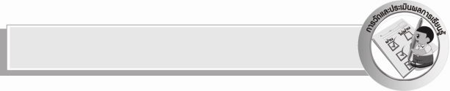
การวัดและประเมินผลการเรียนรู้

๑. วิธีการวัดและประเมินผล
๑) สังเกตพฤติกรรมของนักเรียนในการเข้าร่วมกิจกรรม
๒) สังเกตพฤติกรรมของนักเรียนในการเข้าร่วมกิจกรรมกลุ่ม
๒. เครื่องมือ
๑) แบบสังเกตพฤติกรรมการเข้าร่วมกิจกรรม
๒) แบบสังเกตพฤติกรรมการเข้าร่วมกิจกรรมกลุ่ม

๓. เกณฑ์การประเมิน
๑) การประเมินพฤติกรรมการเข้าร่วมกิจกรรม
ผ่านตั้งแต่ ๒ รายการ ถือว่า ผ่าน
ผ่าน ๑ รายการ ถือว่า ไม่ผ่าน
๒) การประเมินพฤติกรรมการเข้าร่วมกิจกรรมกลุ่ม
คะแนน ๙ - ๑๐ ระดับ ดีมาก
คะแนน ๗ - ๘ ระดับ ดี
คะแนน ๕ - ๖ ระดับ พอใช้
คะแนน ๐ - ๔ ระดับ ควรปรับปรุง


ข้อเสนอแนะของผู้บริหารสถานศึกษา
______________________________________________________________________________
______________________________________________________________________________
______________________________________________________________________________
______________________________________________________________________________
______________________________________________________________________________
______________________________________________________________________________
______________________________________________________________________________
______________________________________________________________________________
______________________________________________________________________________
______________________________________________________________________________
______________________________________________________________________________
______________________________________________________________________________
______________________________________________________________________________
______________________________________________________________________________
______________________________________________________________________________
______________________________________________________________________________
______________________________________________________________________________
______________________________________________________________________________
______________________________________________________________________________
______________________________________________________________________________
______________________________________________________________________________
______________________________________________________________________________
______________________________________________________________________________

ลงชื่อ_________________________ (ผู้บริหารสถานศึกษา)
(_________________________)
________/________/________


บันทึกหลังการสอน

ผลการจัดการเรียนการสอน

______________________________________________________________________________
______________________________________________________________________________
______________________________________________________________________________
______________________________________________________________________________
______________________________________________________________________________
______________________________________________________________________________

ปัญหา / อุปสรรค

______________________________________________________________________________
______________________________________________________________________________
______________________________________________________________________________
______________________________________________________________________________
______________________________________________________________________________
______________________________________________________________________________

แนวทางแก้ไข

______________________________________________________________________________
______________________________________________________________________________
______________________________________________________________________________
______________________________________________________________________________
______________________________________________________________________________
______________________________________________________________________________

ลงชื่อ__________________________ (ผู้บันทึก)
(_________________________)
________/________/_________

